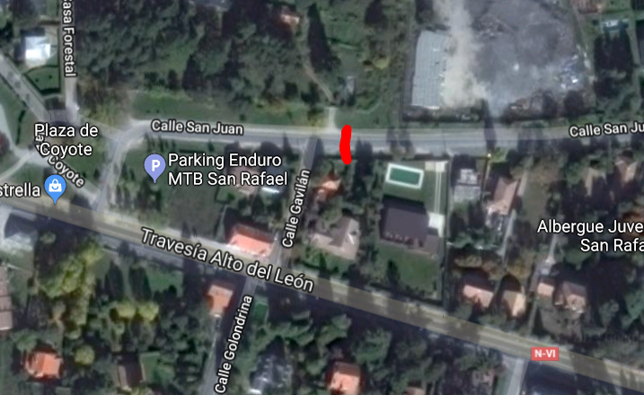
Lomo de asno (Banda reductora de velocidad) en C/ San Juan
(San Rafael)

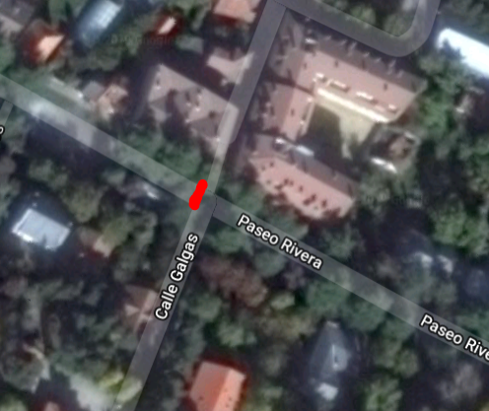
Lomo de asno (Banda reductora de velocidad) en Paseo Rivera
(San Rafael)
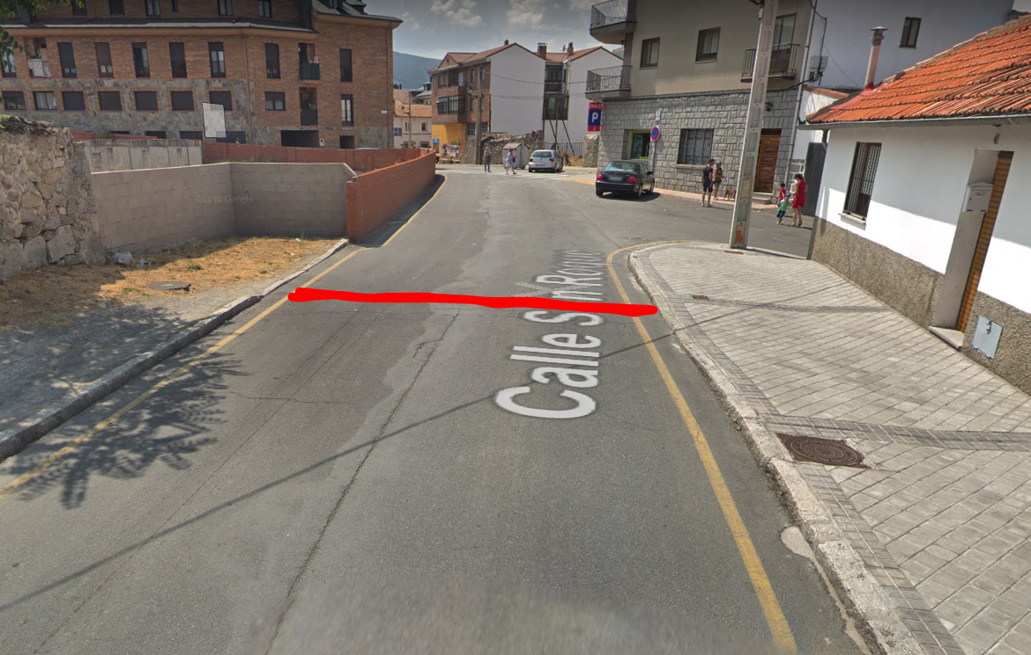
Lomo de asno (Banda reductora de velocidad) en C/San Roque
(El Espinar)

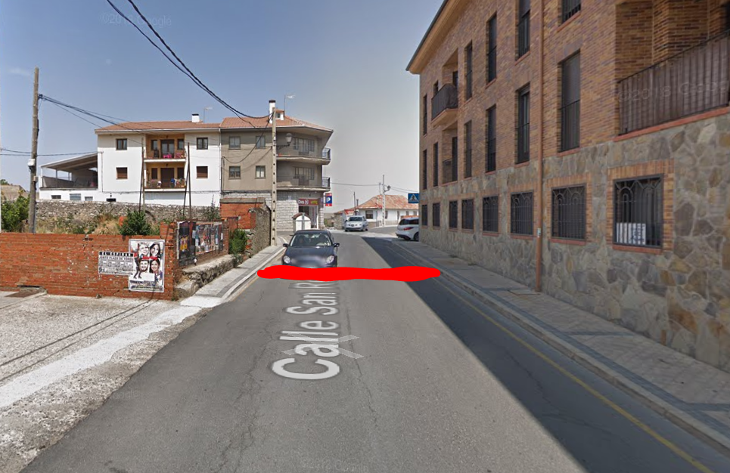
Lomo de asno (Banda reductora de velocidad) en C/San Roque
(El Espinar)

